Министерство науки и высшего образования Российской Федерации

Федеральное государственное бюджетное образовательное учреждение

высшего образования

«Новгородский государственный университет имени Ярослава Мудрого»

ИНСТИТУТ ЭЛЕКТРОННЫХ И ИНФОРМАЦИОННЫХ СИСТЕМ

**ПОЛИТЕХНИЧЕСКИЙ КОЛЛЕДЖ**

Разработка сайта курсов

по анимации и дизайну

Курсовой проект по учебной дисциплине

«Информационные системы и программирование»

по специальности 09.02.07 «Разработчик Web и мультимедийных приложений»

|  |
| --- |
| Руководители  __________________ Ильин В.Р.  (подпись)  «___» ______________ 2024 года |
| Студент группы 2993  ___________________ Клейн Е.В.  (подпись)  «___» ______________ 2024 года |

ПТК.КП 299311.000ПЗ

Аннотация

Для темы курсовой работы был выбран сайт. Темой сайта является

Анимация и дизайн, а точнее «Курсы по анимации и дизайну». Основной смысл заключается в продаже курсов. Где при покупке кур(са\ов) вы получаете свой личный план занятий с одним из наших специалистов. Сайт отличается от аналогов в первую очередь новизной, низкими ценами, быстрым фитбэком, своей простой и интуитивно понятной навигацией, простотой в использовании и соответствию современным тенденциям.

Содержание

Оглавление

Аннотация 2

Содержание 3

Оглавление 3

Введение 5

1. Общая часть 6

1.1. Постановка задачи 6

1.1.1. Характеристика бизнес процессов 6

1.1.2. Технико-математическое описание задачи 6

1.1.3. Требования к программе 7

1.2. Обоснования проектных решений 7

1.2.1. Обоснование выбора языка программирования 7

1.2.2. Инструментальные средства 8

1.2.3. Обоснование выбора среды программирования 8

1.2.4. Информационной обеспечение 9

1.3. Обзор и анализ существующих программных систем 9

2. Практическая составляющая работы 10

2.1. Реализация 10

2.1.1. Обоснование и описание выбора состава технических и программных средств 10

2.1.2. Практическая реализация алгоритмов 13

2.1.3. Реализация интерфейса 16

Главная 18

Навигационное меню (header) 18

Информация при входе 20

Контейнер с информацией 20

Товар 20

Раздел регистрации 21

Нижний блок с информацией 21

Модальное окно 22

Тестирование 23

Заключение 31

Список литературы 32

Приложение А 33

Приложение Б 35

Приложение В 37

Введение

Цель курсовой работы – разработать сайт для продажи курсов.

В наше время в мире существует очень много различных сфер в которых люди хотят себя попробовать. Таковым считаются анимация и дизайн. Ценность состоит в том, что люди хотят попробовать, а мы предоставляем им эту возможность по низкой цене.

Наш сайт – это платформа которая позволяет пользователям приобрести наши услуги для прокачки своих навыков или их приобретении если те совсем отсутствуют. Низкие цены, профессиональные специалисты, простые уроки, что еще нужно для приятного изучения той или иной профессии или хобби.

Сайт содержит публичный доступ. Покупки смогут совершать только зарегистрированные пользователи.

Так же пользователи смогут оставлять комментарии о том или ином специалисте, который с ними работал, и оставлять оценку их работе.

Важно разработать эту платформу, так как в наше время популярно изучать профессии современного мира, но у текущих решений выявляются проблемы, которые обнаруживаются на этапе обзора аналогичных сайтов:

* Анализ предметной области и определение требований к системе;
* Выбор средств разработки;
* Выбор архитектуры приложения;
* Создание IDEF0;
* Создание декомпозиции;
* Создание диаграммы Ганта;
* Разработка блок-схемы;
* Разработка организационной диаграммы;
* Разработка макета страницы;
* Разработка системной части сайта;

1. Общая (теоретическая) часть
   1. Постановка задачи (ТЗ)
      1. Характеристики бизнес-процессов

Бизнес-процесс – совокупность взаимосвязанных мероприятий или работ, направленных на создание определенного продукта или услуги для потребителей. Для платформы были выявлены следующие бизнес-процессы:

1. Создание сайта: процесс создания продукта для пользователей.
2. Авторизация пользователей: процесс входа пользователя на сайт.
3. Добавление комментария: процесс добавления комментария на сайт.
4. Просмотр информации: процесс просмотра информации на сайте.
   * 1. Технико-математическое описание задачи

Для реализации были использованы следующие средства:

HTML — стандартизированный язык разметки документов в Интернете. Большинство веб-страниц содержат описание разметки на языке HTML. Язык HTML интерпретируется браузерами; полученный в результате интерпретации форматированный текст отображается на экране монитора компьютера или мобильного устройства. Язык HTML до 5-й версии определялся как приложение SGML (стандартного обобщенного языка разметки по стандарту ISO 8879). Спецификации HTML5 формулируются в терминах DOM (объектной модели документа). В интернете HTML-страницы, как правило, передаются браузерам от сервера по протоколам HTTP или HTTPS, в виде простого текста или с использованием шифрования.

CSS — формальный язык описания внешнего вида документа, написанного с использованием языка разметки. Преимущественно используется как средство описания, оформления внешнего вида веб-страниц, написанных с помощью языков разметки HTML и XHTML, но может также применяться к любым XML-документам, например, к SVG или XUL.

Протокол передачи данных HTTP (англ. HyperText Transfer Protocol — «протокол передачи гипертекста») — протокол прикладного уровня передачи данных. Основой HTTP является технология «клиент-сервер». Основным назначением HTTP является передача веб-страниц (текстовых файлов с разметкой HTML), хотя с помощью него с успехом передаются и другие файлы, как связанные с веб-страницами (изображения и приложения), так и несвязанные с ними. HTTP предполагает, что клиентская программа – веб-обозреватель – способна отображать гипертекстовые веб-страницы и файлы других типов в удобной для пользователя форме.

* + 1. Требования к программе

Требования к производительности:

1. Время выполнения запроса на регистрацию и авторизацию не должно превышать 2с.
2. Время загрузки страниц не должно превышать 0,5 с.
3. При нахождении на сайте одновременно больше 200 пользователей выполнения запросов не должны превышать 15 с.

Требования к интерфейсу:

1. Основные цвета страниц на сайте – белый и голубой.
2. Шрифт параграфов не должен превышать 48 пунктов.
3. Весь шрифт на странице должен быть в стиле Exo 2.
4. Интерфейс сайта должен быть понятен посетителю вне зависимости от его уровня обращения с ПК.
5. Пользователю нужно ввести минимальный объем данных для использования сайта.
6. Интерфейс сайта должен предполагать минимальные умственные и физические затраты при восприятии информации.

Требования к безопасности:

1. Каждый новый пользователь должен пройти идентификацию путем подтверждения почтового адреса.
2. Длина пароля не должна быть меньше 6 символов.
3. Использование надежного хостинга.
4. Подключение SSL-сертификата.
   1. Обоснование проектных решений
      1. Обоснование выбора языков программирования

Выбор языков программирования зависит от многих факторов, например, задачи, которые нужно решить. Исходя из поставленной цели были выбраны следующие языки программирования:

JavaScript – это популярный язык программирования, который используется для создания интерактивных веб-страниц. Он имеет простой синтаксис и большое сообщество разработчиков, что делает его удобным для изучения и использования. Кроме того, JavaScript имеет множество библиотек и фреймворков, которые упрощают разработку веб-приложений.

Html – это язык гипертекстовой разметки.

Основная цель Html структурировать и оформлять контент на сайте. Он создаёт иерархическую структуру веб-страницы, используя заголовки, абзацы, списки и таблицы. Такая структура помогает пользователю легче ориентироваться на сайте.

Css – это формальный язык декорирования и описания внешнего вида документа (веб-страницы), написанного с использованием языка разметки (чаще всего HTML или XHTML). Также может применяться к любым XML-документам, например, к SVG или XUL.

* + 1. Инструментальные средства

Visual Studio Code - это интегрированная среда разработки (IDE) для программирования на различных языках, включая JavaScript. Она предоставляет широкий набор инструментов для отладки, рефакторинга кода и автоматизации задач.

Figma - это онлайн-редактор дизайна, который позволяет создавать макеты и прототипы веб-сайтов, приложений и других пользовательских интерфейсов.

* + 1. Обоснование выбора среды программирования

Выбор такой среды программирования, как Visual Studio Code основана на очевидных фактах, таких как:

1. Простота освоения.

У редактора интуитивно понятный интерфейс, его легко установить и настроить.

2. Малый вес.

По сравнению с IDE редактор быстро работает и мало весит, не так требователен к ресурсам компьютера.

3. Кроссплатформенность.

Visual Studio Code есть для всех популярных операционных систем, что позволяет работать вне зависимости от ОС.

4. Поддержка разных языков.

VS Code поддерживает огромное количество языков программирования, и они легко подключаются.

5. Гибкость.

У VS Code множество расширений и удобных функций. Его можно легко и гибко настроить под себя в зависимости от потребностей разработчика и технологий, с которыми он работает.

* + 1. Информационное обеспечение

Для сайта данной тематики были выявлены следующие элементы информационного обеспечения:

1. Хранение информации о курсах, пользователях и заказах осуществляется через базы данных с возможностью быстрого доступа к данным и их обновлению. Это позволит эффективно управлять контентом сайта и информацией о пользователях.

2. Разработка логики работы сайта может быть реализована с использованием различных языков программирования, таких как Java Script. Для создания динамического и привлекательного интерфейса для пользователей можно применить так же Java Script.

3. Для обеспечения безопасности данных пользователей и защиты от несанкционированного доступа необходимо реализовать систему аутентификации и авторизации пользователей. Это поможет предотвратить утечку личной информации и обеспечить конфиденциальность данных.

4. Для повышения удобства пользования сайтом стоит предусмотреть интуитивно понятный интерфейс, дружественный к пользователю. Это поможет привлечь больше потенциальных клиентов и удержать существующих.

5. Также важным элементом информационного обеспечения может быть интеграция с платежными системами для удобной оплаты курсов. Различные варианты оплаты (банковские карты, электронные кошельки и т.д.) могут быть предложены пользователям для выбора наиболее удобного способа.

Эти элементы помогут создать функциональный и привлекательный сайт для продажи курсов анимации и дизайна, который будет эффективно работать и привлекать новых пользователей.

* 1. Обзор и анализ существующих программных систем

SkillBox

Сайт: [https://skillbox.ru/](https://skillbox.ru/%20%20)

Skillbox – это образовательная платформа для дистанционного обучения, которая работает с 2019 года. На данный момент пользователям предлагают 787 курсов по различным направлениям, которые сейчас востребованы на рынке труда. В том числе это программирование, маркетинг, финансы, маркетплейсы, дизайн, психология, иностранные языки и др. За обучающимися присматривают 578 кураторов.

Недостатки:

* Подача материала

Молодые программисты обучают своему ремеслу абсолютных новичков. Каждый новый модуль вёл новый преподаватель. Хорошей подачи материала почти ни у одного из них замечено не было.

* Организация обучающего процесса

Читают материал разные преподаватели, поэтому приходится всегда привыкать к манере подачи информации каждого из них.

* Техническая поддержка

Могут просто закрыть поддержку по конкретному курсу из-за того, что он устарел.

* Высокие цены

Заметно высокая инфляция с каждым годом

Преимущества:

* Обучение

Удобный, дистанционный формат обучения. Нет никаких расписаний и дедлайнов. Можно учиться в своём темпе.

* Удобный интерфейс

Все материалы находятся в личном кабинете на сайте Скилбокса, там же проходит и общение с преподавателем.

* Улучшение информации

Курс может модернизироваться и стать лучше со временем, так как находится в закрытом разделе сайта образовательной платформы.  
Также добавляются и бонусные бесплатные курсы, материал которых станет полезным дополнением к полученным навыкам.

* Знания

Даёт реальные знания и навыки. Как писал выше, задания были непростыми. Для их решения приходилось искать информацию и в интернете, также многое дало общение с преподавателями.

* Финансовые возможности

Можно платить в рассрочку

* Трудоустройство

Есть программа трудоустройства.

Фоксфорд  
Сайт: <https://foxford.ru>

Фоксфорд — онлайн-школа для учеников 1−11 классов, учителей и родителей. На онлайн-курсах и индивидуальных занятиях с репетитором школьники готовятся к ЕГЭ, ОГЭ, олимпиадам, изучают школьные предметы. Занятия ведут преподаватели МГУ, МФТИ, ВШЭ и других ведущих вузов страны.

Недостатки:

* Платное обучение
* Сдача экзаменов в очном формате

Преимущества:

* Доступные знания
* Статистика и прогресс
* Мотивация ребёнка учиться
* Красивый дизайн и интерфейс
* Бесплатное мобильное приложение "Фоксфорд: Учебник", а также подготовка к тестам и контрольным работам
* Повышение шанса сдать ЕГЭ на 70+
* Безопасность здоровья ребёнка
* Свободный график
* Квалифицированные педагоги
* Развитие социальности

Skyeng  
Сайт: <https://skyeng.ru/>

Skyeng — крупнейшая российская онлайн-школа обучения английскому языку. Компания проводит занятия на собственной платформе Vimbox, которой пользуются около 10 тыс. преподавателей и 100 тыс. учеников. Курсы английского языка Skyeng разделены на три возрастные группы (для взрослых, подростков и детей), плюс компания предлагает курс математики для школьников.

Недостатки:

* Ограниченный личный контакт:

Одним из главных недостатков онлайн-обучения является отсутствие физического взаимодействия с преподавателем и однокурсниками.

* Зависимость от интернет-соединения:

Для проведения уроков в Skyeng необходимо стабильное интернет-соединение.

* Самодисциплина:

У онлайн-обучения есть своя особенность – необходимость самостоятельной организации времени и самодисциплины.

* Ограниченность в некоторых аспектах:

Хотя Skyeng предлагает широкий спектр обучающих материалов и ресурсов, он всё же может иметь ограничения в сравнении с образовательными учреждениями, где доступно больше физических ресурсов и дополнительных возможностей.

Преимущества:

* Гибкий график:

Одним из главных преимуществ обучения в Skyeng является возможность изучать английский язык в любое удобное время.

* Профессиональные преподаватели:

Skyeng предлагает обучение с опытными и квалифицированными преподавателями, которые помогут вам освоить английский язык на высоком уровне.

* Персонализированный подход:

Обучение в Skyeng проходит по индивидуальной программе, разработанной с учетом ваших целей и уровня владения языком.

* Удобная платформа:

Skyeng предлагает удобную платформу для онлайн-обучения, которая обеспечивает стабильное соединение, интерактивность и доступ к дополнительным материалам, таким как видео-уроки, задания и примеры диалогов.

Умскул  
Сайт: <https://umschool.net/>

Умскул - одна из самых известных в России онлайн-школ подготовки к ЕГЭ и ОГЭ, которую выбирают большинство родителей и детей, и, судя по отзывам, остаются максимально довольны её уроками.

Недостатки:

* Периодические сбои на сайте.
* Жалобы на неудобную структуру некоторых курсов.
* Сложность перехода на другой курс — поддержка предлагает только вернуть деньги и перезаписаться заново.
* Ученикам могут не подойти конкретные преподаватели, а перевестись к другим сложно.

Преимущества:

* Подготовка по всем предметам, по которым проводится ОГЭ и ЕГЭ.
* Ежемесячная практика на реальных пробных вариантах.
* Все кураторы проходят регулярные проверки и тестирования.
* Индивидуальный подбор программы под текущие навыки и желаемый результат.
* Кураторы постоянно на связи и отвечают на учебные вопросы всего за 5 минут.

1. Практическая составляющая работы
   1. Реализация
      1. Обоснование и описание выбора состава технических и программных средств

Для реализации и дальнейшего поддержания конечного продукта будут использоваться следующие инструментальные средства:

1. VS Code (Visual Studio Code)
2. Figma
3. Yandex
4. Microsoft Edge
5. Windows 10

VS Code (Visual Studio Code) – среда программирования, используемая в большом количестве проектов из-за своей простоты, гибкости, удобности и быстроты. Он поддерживает работу с огромным количество языков программирования, включая JavaScript. Имеет большое количество инструментов для работы с кодом, его фреймворками и библиотеками. Приложение имеет интуитивно понятный дизайн, что даже люди не связанные с IT смогут в нём разобраться довольно быстро. Именно поэтому для разработки конечного продукта была выбрана именно эта среда программирования, а не другие (Приложение С1).

Figma – приложение (имеется веб версия), используемое для разработки и создания макетов, связей и дизайнов сайтов. Он имеет огромное кол-во инструментов для настройки и создания большого количества элементов и связей. Сайт очень гибок в использовании и прост в изучении. Он способен создавать предпросмотр макета сайта в зависимости от настроек, так же он способен создавать анимации, для продумывания функционала ещё на этапе проектирования макета. Именно поэтому я выбрал Figma для создания и настройки дизайна конечного продукта, а не другие приложения (Приложение С2).

Yandex— это браузер, созданный компанией «Яндекс» на основе движка Blink, используемого в открытом браузере Chromium. Браузер от Яндекса занимает второе место на рынке компьютерных браузеров в рунете, уступая лишь Google Chrome. Также Яндекс.Браузер является вторым браузером по частоте использования как среди пользователей смартфонов, так и среди пользователей планшетов.

Microsoft Edge – браузер, разработанный Microsoft и заранее предустановленный на системы Windows. Это довольно простой браузер, от этого он не так сильно нагружает систему, как другие. В нём не смотря на простоту довольно удобный и приятный дизайн как для программиста, так и для обычного пользователя. Так же именно работу с ним поддерживает VS Code. Из-за этого я и выбрал Microsoft Edge как браузер для запуска и проверки работоспособности сайта.

Windows - Поддерживает огромное количество функций, настроек и возможностей для персонализации работы с приложениями. Очень простая в освоение и производительная. Именно из-за этого я выбрал Windows 10 как основную систему для конечного продукта.

* + 1. Практическая реализация алгоритмов
* Якорные ссылки
* Модальные окна
* Система регистрации
* Система отображения карточек курсов

Система регистрации – используется для входа в систему сайта пользователя.

Пользователь заполняет форму данных («Имя», «Фамилия», «Электронная почта», «Пароль»). После чего создается личный профиль пользователя с его раннее заполненными данными. Так же пользователь может приобретать услуги сайта только после предварительной регистрации и соглашения об использовании данных.

Система регистрации (отправка данных на сервер):

db.php-(файл)

$servername = "MotionCraft";

$username = "root";

$password = "";

$dbname = "db_MotionCraft";

$connect = mysqli_connect ($servername, $username, $password, $dbname);

if (! $connect) {

die ("Неудачная попытка отправки запроса". mysqli_connect_error ());

}

else {

header ("Location: /Профиль/Profile.html");

}

regphp.php-(файл)

$name = $_POST['name'];

$lastname = $_POST['lastname'];

$email = $_POST['email'];

$password = $_POST['password'];

if(empty($name) || empty($lastname) || empty($email) || empty($password)) {

echo ("Заполните все поля");

$connect -> error;}

else {

$sql = "INSERT INTO InfoUser (name, lastname, email, password) VALUES ('$name',

'$lastname', '$email', '$password')";

$connect -> query($sql);}

Сайт с инструментами базы данных PHPMyAdmin представляет собой множетсво таблиц, в которых есть возможность заносить информацию, меняя типы строк и много чего другого.

db.php – документ с подключение к базе данных

1. Переменные, в них указаны данные для подключения к личному кабинету phpMyAdmin

$servername, $user, $password, $dbname

2. Cтрока подключения к таблице

$connect = mysqli_connect($servername, $username,  
$password, $dbname);

3. Логическая конструкция if – если (if) подключение неудачное, то выведет ошибка «Неудачная попытка отправки запроса», иначе (else) в случае удачной попытки пользователя переведёт на страницу

if(!connect) {  
die(“Неудачная попытка отправки запроса”. mysqli_connect_error())  
} else {  
header(Location: “reg.html”);  
}

register.php

1. Подключение файла register.php (запрос) к db.php (база)

require_once(“db.php”);

2. Подключение переменных к идентификаторам полей ввода информации

$name=$_POST[‘name’];  
$lastname=$_POST[‘lastname’];  
$email=$_POST[‘email’];  
$password = $_POST[‘password’];

1. Запрос вставки информации в таблицу базы данных

$sql = “INSERT INFO ‘InfoUser’ (name, lastname, email, password) VALUES (‘$name’, ‘$lastname’, ‘$email’, ‘$password’)”;

1. Вызов переменной с запросом

connect -> query($sql);

* + 1. Реализация интерфейса

Пользовательский интерфейс - это система средств для взаимодействия пользователя с компьютером, основанная на представлении всех доступных пользователю системных объектов и функций в виде графических компонентов экрана (окон, значков, меню, кнопок, списков и т.п.). При этом, в отличие от интерфейса командной строки, пользователь имеет произвольный доступ (с помощью клавиатуры или указательного устройства ввода) ко всем видимым экранным объектам, а на экране реализуется модель мира в соответствии с некоторой метафорой и осуществляется прямое манипулирование. Одним из требований к хорошему графическому интерфейсу программной системы является концепция «предсказуемости», чтобы система работала предсказуемо, чтобы пользователь заранее интуитивно понимал, какое действие выполнит программа после получения его команды.

Главная

Навигация (header)

Хедер – это верхний блок любой веб-страницы, который также называется шапкой сайта и находится противоположно футеру (подвалу сайта). Обычно в навигационном меню располагается название бренда, логотип, панель навигации и базовые контакты. Хедер оказывает прямое влияние на внешнюю привлекательность ресурса и его «юзабилити». Также, он играет роль при оптимизации сайта, поскольку именно в хедере размещены ключевые сведения о ресурсе.

На сайте также имеется хедер, в него входит:

* Название компании
* Главная
* Курсы
* О нас
* Помощь
* Войти

Название компании идёт в роли логотипа. Навигационное меню подразумевает также и ссылки, как на отдельные источники, страницы сайтов, так и якорные. Для более точного понимания разберем всю навигацию:

1. «Главная» - Ссылка на главную страницу, в случае если пользователь решит вернуться с последующих страниц обратно.

2. «Курсы» - Ссылка на страницу с предоставленным набором курсов которые пользователь может приобрести.

3. «О нас» - Ссылка на страницу предоставляющую более подробную информацию о нашей компании.

4. «Помощь» - Якорная ссылка ведущая вниз сайта к блоку ввода данных, с целью задать вопросы на прямую оператору.

5. «Войти» - Кнопка направляющая на страницу с авторизацией или регистрацией.

Информация при входе

После навигационного блока сразу же идёт слайдер с мотивирующим текстом, так же содержит внутри секцию содержи с кнопкой, побуждающей начать выбор курсов. Фоновая картинка была позаимствована из интернета.

Контейнер с информацией

При входе на сайт, гостю предоставляется возможность ознакомиться с тем, что ожидает его при прохождении того или иного курса в виде блока с фото и кратким интересующим текстовым содержанием.

Карточки

Страница «Курсы» подразумевает под собой наличие определенного количества карточек с фото, ценой, кратким описанием, кнопкой «Подробней» и кнопкой «Купить»

Раздел регистрации

Страница регистрации представляет из себя блок, содержащий логотип компании два блока ввода информации, кнопку «Войти» (Если пользователь уже авторизован) и так же кнопку «Создать профиль».

При нажатии на «Создать профиль», пользователя перебрасывает на другую страницу регистрации, которая содержит четыре блока ввода данных таких как: «Имя», «Фамилия», «Электронная почта», «Пароль» и кнопку «Создать профиль».

Имя, фамилия и электронная почта — это те поля, которые обязательны для заполнения. Также вся информация не должна быть выдуманной.

После заполнения всех полей данных и удостоверившись, что информация правда указана верно, нужно нажать на кнопку «Создать профиль». Ваш личный профиль на нашем сайте моментально создастся.

Нижний блок с информацией

Footer(подвал) – Это секция с контактной информацией и минимальным дизайном.

Якорная ссылка – это ссылка, которая ведет не на другую страницу, а на определённый элемент на этой же странице. Когда страница или лэндинг слишком длинные, иногда необходимо дать ссылку на конкретный раздел, чтобы не заставлять пользователя бродить в поисках нужной информации. Для этого были добавлены такие ссылки как:

«Помощь» - Является якорной ссылкой на дно сайта где предоставляется возможность ввести минимальные данные как имя и номер телефона чтобы подробнее узнать о тек или иных аспектах компании или содержания страницы.

Модальное окно

Модально окно в графическом интерфейсе пользователя – это окно, которое блокирует работу пользователя с родительским приложением до тех пор, пока пользователь — это окно не закроет. Модальными преимущественно реализованы диалоговые окна. Также модальные окна часть используются для привлечения внимания пользователя к важному событию или критической ситуации. Модальные окна применяются, когда требуется:

* Ввести какую-либо информацию от пользователя;
* Привлечь внимание пользователя к чему-либо важному;
* Указать пользователю на невозможность отмены выполняемого им действия и потребовать подтверждения этого действия.

Но в этой ситуации модальное окно не применяется для уведомления или ещё чего либо, оно реализовано под индивидуальное окно с конкретной информацией о конкретном курсе. Модально окно открывается при нажатии на вопросительный знак на каждой карточке товара.

В открытом виде модальное окно закрывает основную информацию страницы, как своим присутствием, так и вокруг него размыта вся основная информация.

* 1. Тестирование

Таблица 1 – Осмотр интерфейса главной страницы сайта

|  |  |
| --- | --- |
| Поле | Описание |
| Название проекта | MotionCraft |
| Рабочая версия | 1.0 |
| Имя тестирующего | Клейн Евгений |
| Дата(ы) теста | 15/04/2024 |
| Тестовый пример # | TC_UI_1 |
| Приоритет тестирования *(Низкий/Средний/Высокий)* | Высокий |
| Заголовок/название теста | Осмотр интерфейса главной страницы сайта |
| Краткое изложение теста | Осмотр главной страницы сайта на наличие визуальных дефектов |
| Этапы теста | 1. Открыть главную страницу сайта  2. Проанализировать страницу с точки зрения внешнего вида |
| Тестовые данные |  |
| Ожидаемый результат | На странице отсутствуют орфографические ошибки, текст легко можно прочесть, все кнопки реагируют на нажатия. |
| Фактический результат | На странице отсутствуют орфографические ошибки, текст легко можно прочесть, все кнопки реагируют на нажатия. |
| Предварительное условие | Сайт полноценно функционирует |
| Постусловие |  |
| Статус *(Зачет/Незачет)* | Зачёт |
| Примечания/комментарии |  |

|  |  |
| --- | --- |
| Поле | Описание |
| Название проекта | MotionCraft |
| Рабочая версия | 1.0 |
| Имя тестирующего | Клейн Евгений |
| Дата(ы) теста | 15/04/2024 |
| Тестовый пример # | TC_UI_2 |
| Приоритет тестирования *(Низкий/Средний/Высокий)* | Средний |
| Работоспособность | Протестировать кнопки на всей странице |
| Краткое изложение теста | Проверка работоспособности кнопок содержащихся на главной странице |
| Тестовые данные |  |
| Ожидаемый результат | При нажатии кнопки дают обратный ответ |
| Фактический результат | При нажатии все кнопки дают обратный ответ |
| Предварительное условие | Сайт полноценно функционирует |
| Постусловие |  |
| Статус *(Зачет/Незачет)* | Зачёт |
| Примечания/комментарии |  |

|  |  |
| --- | --- |
| Поле | Описание |
| Название проекта | MotionCraft |
| Рабочая версия | 1.0 |
| Имя тестирующего | Клейн Евгений |
| Дата(ы) теста | 15/04/2024 |
| Тестовый пример # | TC_UI_3 |
| Приоритет тестирования *(Низкий/Средний/Высокий)* | Средний |
| Заголовок/название теста | Проверка полей ввода в блоке регистрации |
| Краткое изложение теста | Проверка полей ввода в блоке регистрации, проблем не обнаружено, текст вводится |
| Этапы теста | 1. Открыть главную страницу сайта;  2. Нажать кнопку «Войти»  3.Нажать кнопку «Создать профиль»  3. Попробовать ввести произвольный текст в каждый из полей |
| Тестовые данные |  |
| Ожидаемый результат | Текст должен вводиться |
| Фактический результат | Текст вводится |
| Предварительное условие | Сайт полноценно функционирует |
| Постусловие |  |
| Статус *(Зачет/Незачет)* | Зачёт |
| Примечания/комментарии |  |

|  |  |
| --- | --- |
| Поле | Описание |
| Название проекта | MotionCraft |
| Рабочая версия | 1.0 |
| Имя тестирующего | Клейн Евгений |
| Дата(ы) теста | 15/04/2024 |
| Тестовый пример # | TC_UI_4 |
| Приоритет тестирования *(Низкий/Средний/Высокий)* | Средний |
| Заголовок/название теста | Проверка работоспособности кнопок «Подробнее» в карточках курсов |
| Краткое изложение теста | При нажатии на кнопку «Подробнее» всплывает модально окно с более подробной информацией о том или ином курсе |
| Этапы теста | 1. Открыть страницу «Курсы» на сайта;  2. Выбрать произвольно карточку  3. Нажать на кнопку «Подробнее»  4. Закрыть модальное окно нажав на соответствующую кнопку |
| Тестовые данные |  |
| Ожидаемый результат | При нажатии на кнопку «Подробнее» всплывает модальное окно и после закрывается при нажатии на соответствующую кнопку на модальном окне |
| Фактический результат | При нажатии на кнопку «Подробнее» всплывает модальное окно и после закрывается при нажатии на соответствующую кнопку на модальном окне |
| Предварительное условие | Сайт полноценно функционирует |
| Постусловие |  |
| Статус *(Зачет/Незачет)* | Зачёт |
| Примечания/комментарии |  |

|  |  |
| --- | --- |
| Поле | Описание |
| Название проекта | MotionCraft |
| Рабочая версия | 1.0 |
| Имя тестирующего | Клейн Евгений |
| Дата(ы) теста | 15/04/2024 |
| Тестовый пример # | TC_UI_5 |
| Приоритет тестирования *(Низкий/Средний/Высокий)* | Средний |
| Заголовок/название теста | Проверка работоспособности блока скрола |
| Краткое изложение теста | При наведении и прокручивании колесиком мыши блок с якорными ссылками прокручивается |
| Этапы теста | 1. Открыть страницу «Курсы» на сайте;  2. Перейти в блок со скролом  3.Пролистнуть вниз  4. Пролистнуть вверх |
| Тестовые данные |  |
| Ожидаемый результат | При скроллинге блок перелистывает якорные ссылки в обе стороны |
| Фактический результат | При скроллинге блок перелистывает якорные ссылки в обе стороны |
| Предварительное условие | Сайт полноценно функционирует |
| Постусловие |  |
| Статус *(Зачет/Незачет)* | Зачёт |
| Примечания/комментарии |  |

|  |  |
| --- | --- |
| Поле | Описание |
| Название проекта | MotionCraft |
| Рабочая версия | 1.0 |
| Имя тестирующего | Клейн Евгений |
| Дата(ы) теста | 15/04/2024 |
| Тестовый пример # | TC_UI_6 |
| Приоритет тестирования *(Низкий/Средний/Высокий)* | Высокий |
| Заголовок/название теста | Проверка отправки запроса в базу данных |
| Краткое изложение теста | При нажатии на кнопку «Создать профиль» вся информация с полей поступает в базу данных. |
| Этапы теста | 1. Открыть главную страницу сайта;  2. Перейти в блок с авторизации  3. Перейти в блок создания профиля  4.Заполнить форму данных  4. Нажать кнопку «Создать профиль» |
| Тестовые данные |  |
| Ожидаемый результат | Отображение данных в таблице базы данных отправленных через сайт |
| Фактический результат | Данные отправленные через сайт успешно отображаются в таблице базы данных |
| Предварительное условие |  |
| Постусловие |  |
| Статус *(Зачет/Незачет)* | Зачёт |
| Примечания/комментарии |  |

Заключение

В результате выполнения курсовой работы, я получил новые знания в работе с CSS, JavaScript, PHP, стилизацией дизайном и работе с базой данных, я хочу подчеркнуть важность полученного опыта и знаний. Этот процесс массивно пополнил мои знания в профессиональной деятельности и позволил мне глубже понять принципы работы современных веб-технологий.

В процессе выполнения курсовой работы я столкнулся с различными вызовами и проблемами, которые помогли мне развить навыки анализа, решения проблем и командной работы. Полученный опыт в области стилизации и работы с базой данных дал мне уверенность в своих силах и мотивацию для дальнейшего профессионального развития.

Завершение курсовой работы стало важным этапом в моем обучении, и я убежден, что полученные знания и навыки станут надежным фундаментом для моей будущей карьеры в сфере программирования. Я готов продолжать изучать новые технологии, совершенствовать свои навыки и достигать новых высот в этой увлекательной и динамично развивающейся области.

Список литературы

1. ГОСТ 7.32-2017. Система стандартов по информации, библиотечному и издательскому делу. Отчет о научно-исследовательской работе. Структура и правила оформления. – М.: Стандартинформ, 2017;
2. ГОСТ Р 2.105-2019. Единая система конструкторской документации. Общие требования к текстовым документам. – М.: Стандартинформ, 2019;
3. Документация о PHP [Электронный ресурс] –

<https://www.php.net>

1. Документация о JavaScript [Электронный ресурс] –<https://developer.mozilla.org>

<https://learn.javascript.ru/>

1. Документация о CSS [Электронный ресурс] –

<https://developer.mozilla.org/ru/>

1. Документация о Стилизации [Электронный ресурс] –

<https://habr.com/ru/feed/>

Приложение А

IDEF0 \ Декомпозиция

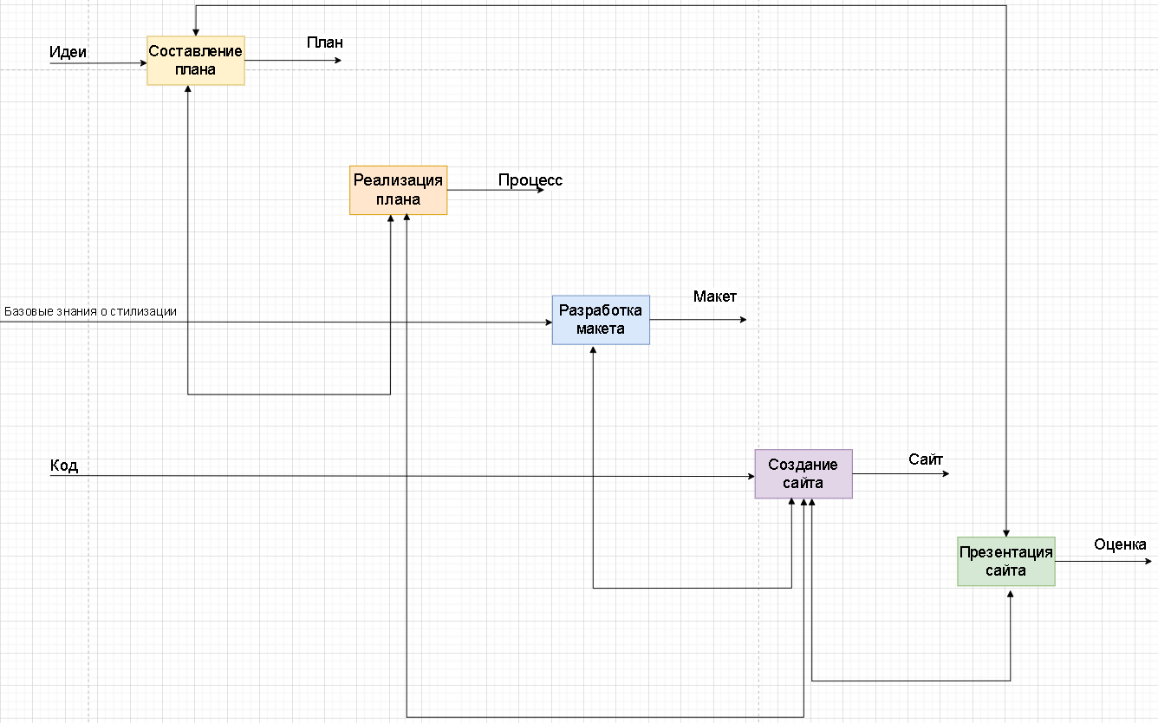

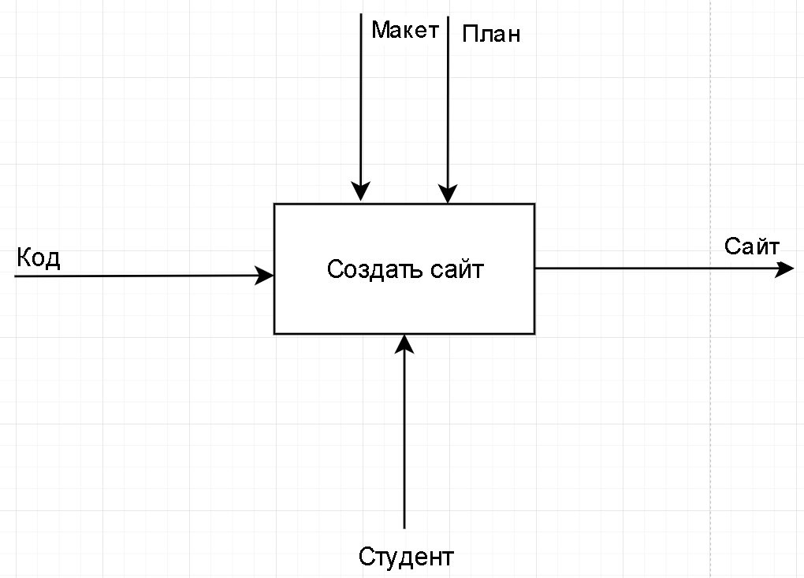

Диаграмма Ганта

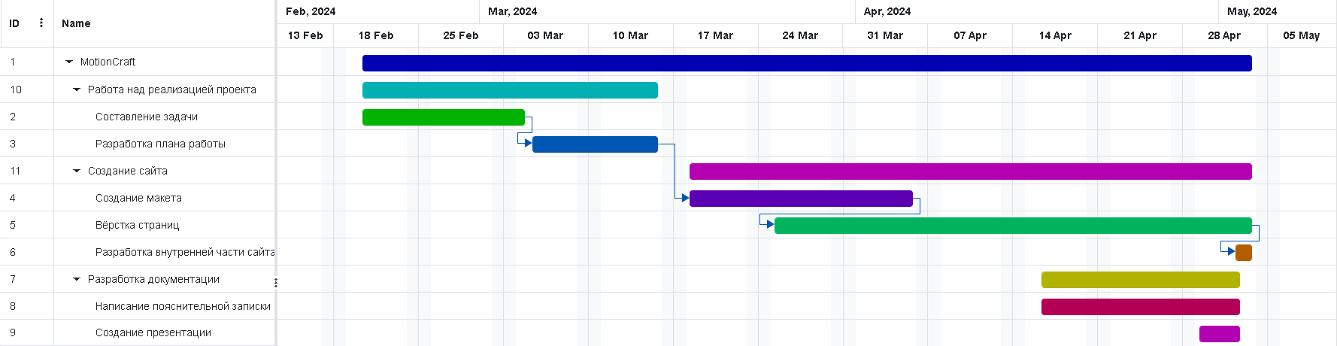

Организационная диаграмма

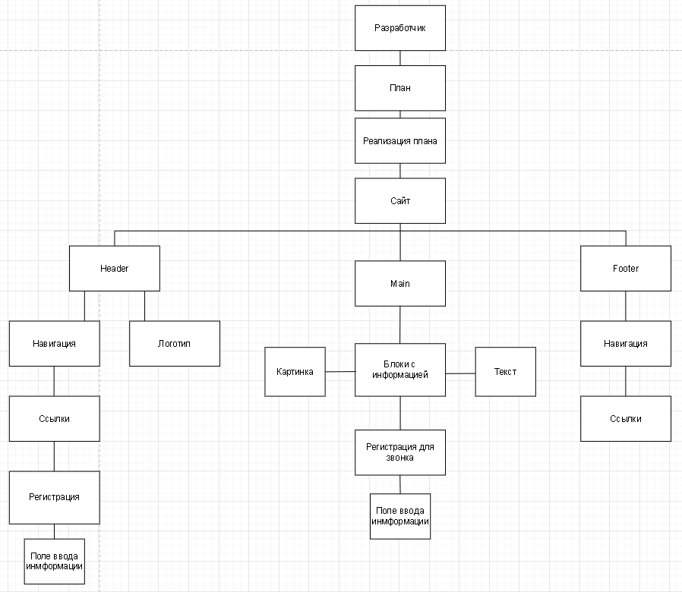

Блок схема (Отправка данных в БД)

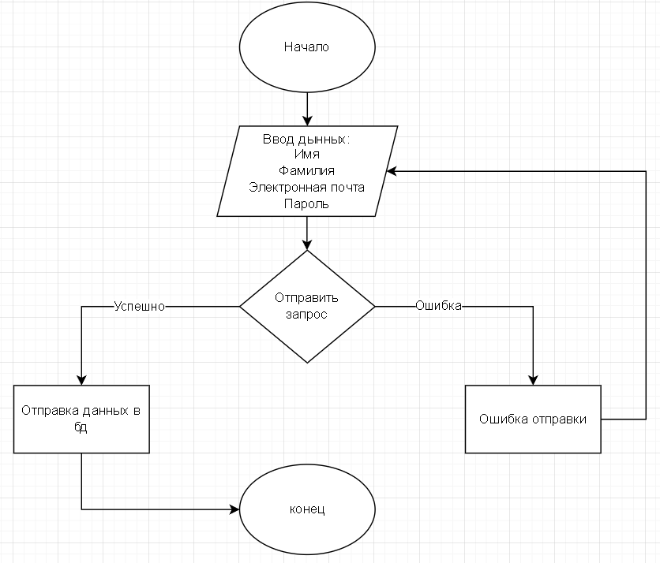

Приложение Б

«Главная» страница

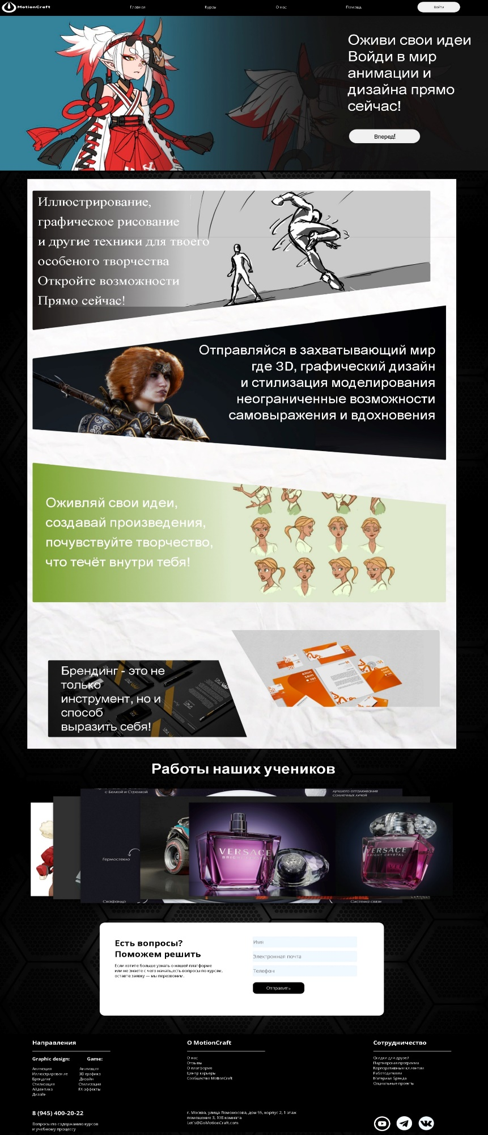

Страница «Курсы»

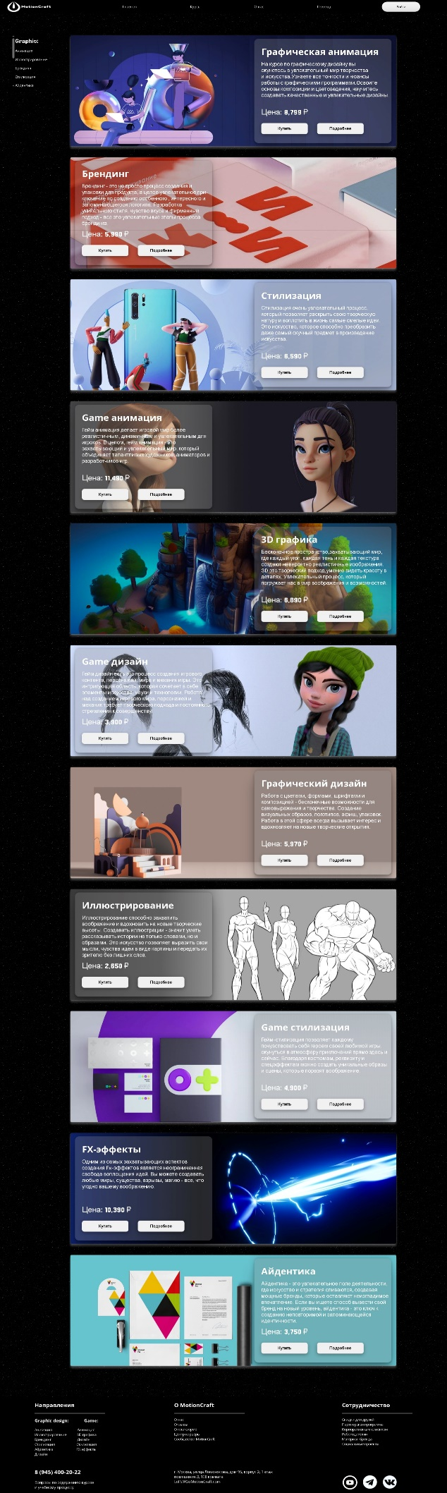

Один из слайдеров

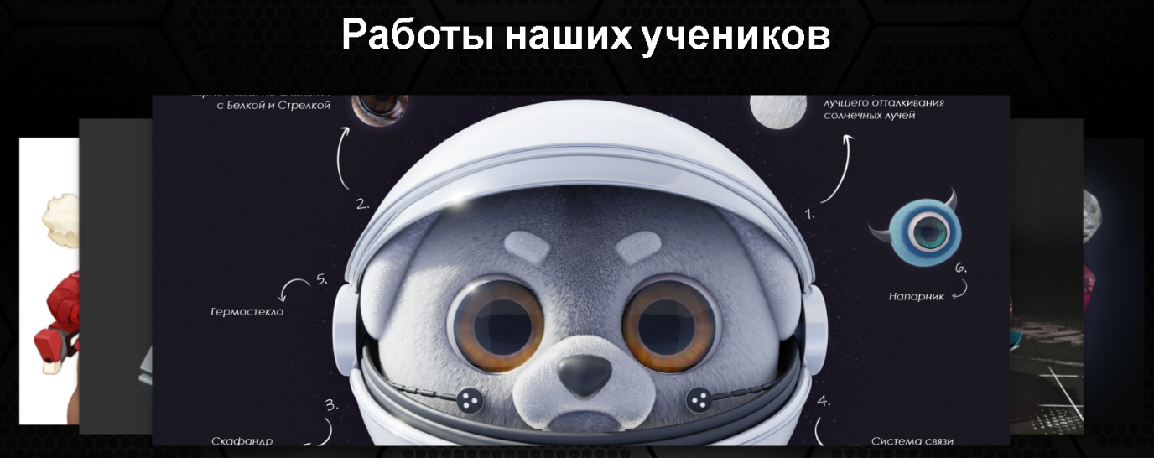

Приложение В

Строение слайдера:

Html

<section id="slider">

    <input type="radio" name="slider" id="s1">

    <input type="radio" name="slider" id="s2">

    <input type="radio" name="slider" id="s3" checked>

    <input type="radio" name="slider" id="s4">

    <input type="radio" name="slider" id="s5">

    <label for="s1" id="slide1"> <img src="Girl_slider_down.png" alt=""></label>

    <label for="s2" id="slide2"> <img src="Boing_slider_.png" alt=""></label>

    <label for="s3" id="slide3"><img src="Enot_slider.png" alt=""></label>

    <label for="s4" id="slide4"> <img src="car_slider.png" alt=""> </label>

    <label for="s5" id="slide5">  <img src="Brand_slider.png" alt=""></label>

  </section>

Css

#slider {

    height: 35vw;

    position: relative;

    left: 0px;

    perspective: 900px;

    top: 50px;

    transform-style: preserve-3d;

  }

  label > img{

    width: 100%;

    height: 100%;

  }

  #slider label {

    margin: auto;

    width: 65%;

    height: 75%;

    border-radius: 4px;

    position: absolute;

    left: 0; right: 0;

    cursor: pointer;

    transition: transform 0.4s ease;

  }

  #s1:checked ~ #slide4, #s2:checked ~ #slide5,

  #s3:checked ~ #slide1, #s4:checked ~ #slide2,

  #s5:checked ~ #slide3 {

    box-shadow: 0 1px 4px 0 rgba(0,0,0,.37);

    transform: translate3d(-30%,0,-200px);

  }

  #s1:checked ~ #slide5, #s2:checked ~ #slide1,

  #s3:checked ~ #slide2, #s4:checked ~ #slide3,

  #s5:checked ~ #slide4 {

    box-shadow: 0 6px 10px 0 rgba(0,0,0,.3), 0 2px 2px 0 rgba(0,0,0,.2);

    transform: translate3d(-15%,0,-100px);

  }

  #s1:checked ~ #slide1, #s2:checked ~ #slide2,

  #s3:checked ~ #slide3, #s4:checked ~ #slide4,

  #s5:checked ~ #slide5 {

    box-shadow: 0 13px 25px 0 rgba(0,0,0,.3), 0 11px 7px 0 rgba(0,0,0,.19);

    transform: translate3d(0,0,0);

  }

  #s1:checked ~ #slide2, #s2:checked ~ #slide3,

  #s3:checked ~ #slide4, #s4:checked ~ #slide5,

  #s5:checked ~ #slide1 {

    box-shadow: 0 6px 10px 0 rgba(0,0,0,.3), 0 2px 2px 0 rgba(0,0,0,.2);

    transform: translate3d(15%,0,-100px);

  }

  #s1:checked ~ #slide3, #s2:checked ~ #slide4,

  #s3:checked ~ #slide5, #s4:checked ~ #slide1,

  #s5:checked ~ #slide2 {

    box-shadow: 0 1px 4px 0 rgba(0,0,0,.37);

    transform: translate3d(30%,0,-200px);

}

Js

**let** shadow = '0 20px 50px rgba(0,34,45,0.5)';

**function** styles(item_id, x, y, z , opacity, shadow){

    $(item_id).css({

        transform: 'translate3d('+ x +'px, ' + y + 'px, ' + z +'px) ',

        opacity: opacity,

        'box-shadow': shadow

    });

}

$('#one').click(**function**(){

    $('#one').addClass('focus');

    $('#two').removeClass('focus');

    $('#three').removeClass('focus');

    styles('#first', 0, 0, 0, 1, shadow);

    styles('#second', 70, -80, -50, 0.6, 'none');

    styles('#third', 110, 80, -60, 0.1, 'none');

});

$('#two').click(**function**(){

    $('#one').removeClass('focus');

    $('#two').addClass('focus');

    $('#three').removeClass('focus');

    styles('#first', 110, 80, -60, 0.1, 'none');

    styles('#second', 0, 0, 0, 1, shadow);

    styles('#third', 70, -80, -50, 0.6, 'none');

});

$('#three').click(**function**(){

    $('#one').removeClass('focus');

    $('#two').removeClass('focus');

    $('#three').addClass('focus');

    styles('#first', 70, -80, -50, 0.6, 'none');

    styles('#second', 110, 80, -60, 0.1, 'none');

    styles('#third', 0, 0, 0, 1, shadow);

});

Система отправления запроса в базу данных

$servername = "MotionCraft";

$username = "root";

$password = "";

$dbname = "db_MotionCraft";

$connect = mysqli_connect ($servername, $username, $password, $dbname);

if (! $connect) {

die ("Неудачная попытка отправки запроса". mysqli_connect_error ());

}

else {

header ("Location: /Профиль/Profile.html");

}

$name = $_POST['name'];

$lastname = $_POST['lastname'];

$email = $_POST['email'];

$password = $_POST['password'];

if(empty($name) || empty($lastname) || empty($email) || empty($password)) {

echo ("Заполните все поля");

$connect -> error;}

else {

$sql = "INSERT INTO InfoUser (name, lastname, email, password) VALUES ('$name',

'$lastname', '$email', '$password')";

$connect -> query($sql);}

$name=$_POST[‘name’];  
$lastname=$_POST[‘lastname’];  
$email=$_POST[‘email’];  
$password = $_POST[‘password’];

$sql = “INSERT INFO ‘InfoUser’ (name, lastname, email, password) VALUES (‘$name’, ‘$lastname’, ‘$email’, ‘$password’)”;

connect -> query($sql);